ГАУКОДО КОДЮЦЭКТ
МАОУ гимназия №32 г. Калининграда
Детское объединение «Мои научные стартапы»

Динамика фауны беспозвоночных животных в процессе образования компоста

Автор:
Бурлака Ариана Витальевна,
ученица 7 класса «И»
МАОУ гимназии №32 г. Калининграда

Руководители:
Гуцол С.М., методист,
педагог дополнительного
образования ГАУКОДО КОДЮЦЭКТ

Амвросьева Л.В.,
учитель биологии и географии
МАОУ гимназии №32 г. Калининграда

Калининград, 2023
Оглавление
Введение……………………………………………………………………...  1. Литературный обзор……………………………………………………....  2. Материалы и методика…………………………………………………...  3. Результаты и обсуждение  3.1 Таксономический состав беспозвоночных животных компостной кучи…………………………………………………………………………...  3.2 Динамика фауны беспозвоночных компостной кучи……………..  3.3 Трофические группы обитателей компостной кучи и их роль в процессе образования компоста ……………………………………………  4. Выводы …………………………………………………………………...  5. Проектные рекомендации………………………………………………..  Список литературных источников .………………………………………...  Приложение………………………………………………………………….. | 3  4  7  9  10  11  12  13  15  16

Введение
Сбрасывая ежегодно листву растительность образует на поверхности Земли слой мёртвого органического вещества. Чаще всего листву собирают и сжигают при этом дым от горящей листвы содержит все те яды , что вобрала в себя органика в течении летнего периода. Также листву собирают в пластиковые пакеты и вывозят на городские мусорки, что приводит к гибели большого разнообразия мелких почвенных беспозвоночных, которые играют важную роль в процессе образования компоста. В 2022 году на пришкольной территории гимназии №32 создали компостную кучу, опавшую листву со школьного участка собирают и закладывают в неё. Компостирование – это один из простых и наиболее экологических способов утилизации отходов, в результате, которого образуется самое дешёвое и доступное органическое удобрение. В компостной куче разложение мертвой органики идёт очень быстро за счёт деятельности бактерий, грибов и незаменимую роль при обмене веществ играют также беспозвоночные животные, такие как клещи, мокрицы и другие [4].
В изученной нами литературе практически нет материала по беспозвоночным – обитателям компоста, а также об изменении их состава в процессе разложения. В ряде работ, посвящённых почвенным животным региона, присутствуют указания лишь на отдельные группы животных на уровне рода, отряда или даже класса. Эта тема до сих пор остаётся недостаточно изученной. Отсутствуют даже приблизительные фаунистические списки большинства групп беспозвоночных обитателей, участвующих в образовании компоста.
В связи с этим цель работы: проанализировать динамику фауны беспозвоночных животных в процессе образования компоста.
Для достижения этой цели были поставлены следующие задачи:
- определить и сравнить таксономический состав животных компостной кучи 1 и 2-ого года;
- проанализировать динамику фауны беспозвоночных компостной кучи за 2 года;
- выделить трофические группы обитателей компостной кучи и выяснить их роль в процессе образования компоста.
Гипотеза: предполагаем, что в процессе образования компоста изменяется качественный состав фауны беспозвоночных: увеличивается видовое разнообразие сапрофагов.

Автор исследовательской работы выражает благодарность: учащимся экологического объединения «Экоград 32» гимназии №32 за помощь в сборе материала; Гуцол Светлане Михайловне, Амвросьевой Ларисе Валериановне за помощь в проведении исследований и оформлении работы.

1. Литературный обзор
1.1 Краткая характеристика беспозвоночных животных – обитателей компостной кучи
Тип Кольчатые черви (Annelida)
Класс Поясковые черви (Clitellata)
Отряд Grassiclitellata
Дождевой червь обыкновенный (Lumbricus terrestris)- 9 – 30 см. в длину. Имеют развитую кровеносную систему с красной кровью. Живут в почве; питаются растительными остатками ведут ночной образ жизни. Дождевые черви разрыхляют землю способствуют её аэрации и увлажнения, пропускают через кишечник около 4-5 грамм земли за сутки. Вместе с тем все они активно участвуют в деструкции органического вещества в биоценозах, содействуя биогенному круговороту [6].
Дождевой червь красноватый (Lumbricus rubellus) 7-15 см в длину. Спинная сторона красновато-бурая и фиолетовая с перламутровым отливом. Типичный обитатель более или менее влажной перегнойной почвы (обычно на небольшой глубине [6].
Тип Круглые черви (Nematoda)
Круглые черви имеют вытянутое, нечленистое, круглое в поперечном разрезе тело. Почвенные нематоды играют существенную роль в почвообразовании. Среди свободноживущих нематод имеются виды, питающиеся бактериальной флорой, грибами. Широкий трофический спектр нематод свидетельствует о существенном значении их как консументов и редуцентов в биоценозах [5].
Тип Моллюски (Mollusca)
Класс Брюхоногие моллюски (Gastropoda)
Отряд Легочные улитки (Pulmonata)
Улитка дубравная (Cepaea nemoralis). До 2,3 см в ширину и 2 см в высоту. В отличие от садовой улитки – пупок и окаймление устья бурые. Питается в основном свежей травянистой растительностью [6].
Улитка слизистая (Cochlicopa lubrica). До 6 мм в высоту, 2,5 мм в ширину. Встречается на равнинах, в горах, на лугах, в лесах. Предпочитает влажные места обитания (перегнившая листва). Питается живыми и отмершими растениями. С блестящей, вытянутой, гладкой раковиной. Весьма обычна во влажных местах [6].
Отряд Стебельчатоглазые (Stylommato)
Слизень чёрный (Limax cinereoniger) достигают 2-4 см в длину. Питается растительным детритом. Откладывает яйца в верхний слой почвы, под корнями растений, а сам погибает.
Слизень гладкий (Deroceras Laeve). Размер до 25 мм. Окраска от красновато-коричневой до почти черной, одноцветная. Обитает в сырых местах, влаголюбив. Питаются живыми и отмёршими листьями. Холодостоек. Откладывает яйца в верхние слой почвы, под корнями растений, а сами погибают [3].
Тип Членистоногие (Arthropoda)
Класс Высшие раки (Malacostraca)
Отряд Равноногие (Isopoda)
Мокрица ослик (Oniscus asellus). Размер тела 1-50 мм в длину. Тело овальное, сплющенное. Живут во влажных местах; под камнями, под лежащими деревьями, под почвой и листвой. Питаются живыми или разлагающимися растениями. Являются почвообразователями. Играют важную роль разрушителя мёртвой органики. Обгрызая растения, может вредить в теплицах [6].
Мокрица обыкновенная (Porcelio scaber). Тело имеет мелко зазубренный, полукольцевидный панцирь. Живут во влажных местах; под камнями, под лежащими деревьями, под почвой и листвой.
Класс Паукообразные (Arachnida)
Отряд Пауки (Araneina)

Пауки - от 0,7 мм до 11 см. Все пауки – хищники, питаются чаще всего насекомыми. Добывают они их, либо подстерегая, либо активно преследуя, либо используя ловчие сети. Для умерщвления добычи паукам служат изогнутые крючковидные челюсти (хелицеры), с каналом внутри, по которому в тело жертвы стекает яд. Тело пауков делится на два отдела: головогрудь и брюшко. На головогруди помещается 4 пары ног, а на головной части 4 пары глаз. Вперёд направлена пара коротких щупалец, у самцов концы щупалец утолщены. После откладки яиц самка либо охраняет кокон с сидя в убежище, либо таскает его с собой. Взрослые пауки после окончания периода размножения погибают [3].
Отряд Сенокосцы (Opiliones)
Сенокосец обыкновенный (Phalangium opilio). Величина этого сенокосца до 9 мм, длина ног до 50 мм. Встречаются повсюду. Питаются мелкими насекомыми, охотятся ночью [3].
Отряд Клещи (Acarina)
Клещи свободноживущие (Gamasides). Мелкие клещи от 0,2 до 2,5 мм овальной формы. Свободноживущие гамазовые клещи обитают в разнообразных местах. В лесу и садах их можно найти под отставшей корой деревьев, в трухлявых пнях, в опавшей листве, во мхах и лишайниках, неглубоко в почве. Некоторые из них сапрофаги – питаются разлагающимися органическими остатками, некоторые хищники. Они нападают даже на паутинных клещей, живущих на различных растениях, поэтому их часто можно видеть на листьях растений [9].
Класс Губоногие (Chilopoda)
Отряд Костянки (Lithobiomorpha)
Костянка клещеностная (Lithobius forficatus). Уплощённая, до 3,2 см в длину, с многочлениковыми усиками. Подвижные влаголюбивые животные с хорошо развитым осязанием, активны ночью. Добычу подстерегают [6].
Отряд Геофилы (Geophilomorpha)
Геофил длинноусый (Geophilus longicornis). Тело червеобразное 2-4 см в длину. Глаз нет, но чувствительностью к свету обладает. Как влаголюбивое животное обитает в земле и под камнями. Хищник: нападает на личинок насекомых, дождевых червей и других мелких животных [6].
Класс Двупарноногие многоножки (Diplopoda)
Отряд Кивсяки (Juliformia)
Кивсяк серый (Rossiulus kessleri). Тело блестящее, серо-стольное, с бронзовым отливом, длиной 20 – 45 мм. Взятый в руки кивсяк, сворачивается кольцом и выделяет резко пахнущую жидкость, от которой на руке остаются красные пятна. Обитает кивсяк в верхних слоях почвы и в опавшей листве, которой и питаются. Разрушая опавшую листву, они способствует повышению плодородия почвы [3].
Класс Коллемболы, или ногохвостки, или подуры (Collembola)
Отряд Entomobryomorpha
Ногохвостка энтомобрия (Entomobria sp.). Ротовой аппарат грызущий. Зацепка и вилка образуют уникальный прыгательный аппарат. Зацепка удерживает вилку в подогнутом состоянии. Освобожденная вилка резко и ударяет по субстрату, подбрасывая насекомое на высоту до 10 см. Экологи с успехом используют в целях биоиндикации природных сообществ. Пищей ногохвосткам служат гифы, споры и водоросли, разлагающиеся растительные и реже животные остатки [1].
Класс Двухвостки, или вилохвостки (Diplura)
Отряд Камподеиды, или двухвостки настоящие (Campodeida)
Двухвостка камподея (Campodea staphylinus). Мелкое, проворное насекомое, длиной до 2-3 мм. Живет в земле или в гниющих растительных остатках, где много мелких клещей и насекомых. Питаются разной живой добычей и мёртвой органической материей [8].
Класс Насекомые
Отряд Жесткокрылые (Жуки) (Coleopatera)
Хищняк красногрудый (Paederus rubrothoracicus). Этот стафилин легко узнаваем по выпуклой оранжевой или каштановой переднеспинке, сине-чёрным надкрыльям и чёрному брюшку. Живёт среди растительных остатков, питается разнообразной органикой животного происхождения. Размер 5 мм [10].
Божья коровка четырнадцатиточечная (Propylea quatuordecimpunctata). Питается тлёй, белокрылками, а также личинками и яйцами некоторых жуков и бабочек. Длина насекомого — от 3,5 до 4,5 мм. Имеет место полиморфизм: существует более 100 комбинаций цветов и форм рисунков [11].
Божья коровка-арлекин, хармония изменчивая, 19-пятнистая божья коровка (Harmonia axyridis). Вид божьих коровок, интродуцированный из Восточной Азии в середине XX в. в Северную Америку и некоторые страны Европы. Первые экземпляры данного вида на территории России начали находить в начале 2000х годов. Этот вид – прожорливый хищник, поедает не только сельскохозяйственных вредителей, но и аборигенные виды божьих коровок, других насекомых [12].

1.2 Описание места исследования и современное состояние парковой зоны МАОУ гимназии №32
Парковая зона МАОУ гимназии №32 была создана после окончания Великой Отечественной войны в живописном уголке Калининграда в центре города. Гимназия располагается в здании бывшей гимназии для девочек имени королевы Луизы, построенном в 1903 году. На месте парковой зоны ранее располагались административные здания Кёнигсберга, разрушенные войной.
Современное полуоткрытое парковое пространство с длинными прогулочными дорожками, обсаженными отдельными, или небольшими группами деревьев – липы крупнолистной (Tília platyphyllos) примерно одного возраста (обхват ствола 117-148 см). На территории парковой зоны располагается эко-лаборатория «Экоград – 32» с размещением синичников с видеонаблюдением, экспериментальной аптечной грядки и компостного ящика. В результате 2 мировой войны структура почвы города Кёнигсберга – Калининграда была сильно нарушена. На пришкольной территории гимназии располагаются почвы с большим количеством строительного материала от разрушенных немецких строений. Компостирование способствует улучшению структуры почв на пришкольной территории.
Благоустройство парковой зоны гимназии продолжатся по инициативе школьников и родительской общественности.
2. Материалы и методика
Объект исследования: беспозвоночные животные – обитатели компостной кучи, которая находится на пришкольной территории МАОУ гимназии №32 г. Калининграда (ул. Тюленина, 2) (Рис. 1). Предмет исследования: таксономическая, трофическая принадлежность и сравнительная характеристика беспозвоночных животных компостной кучи.

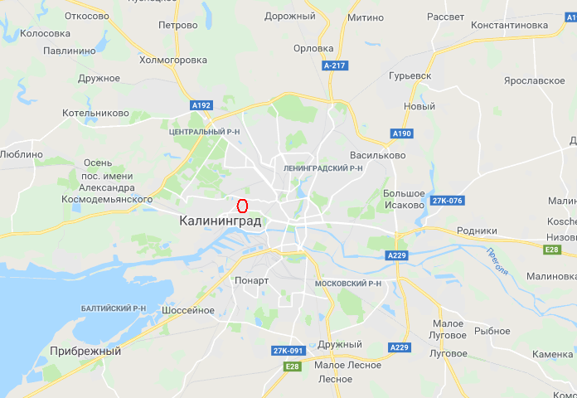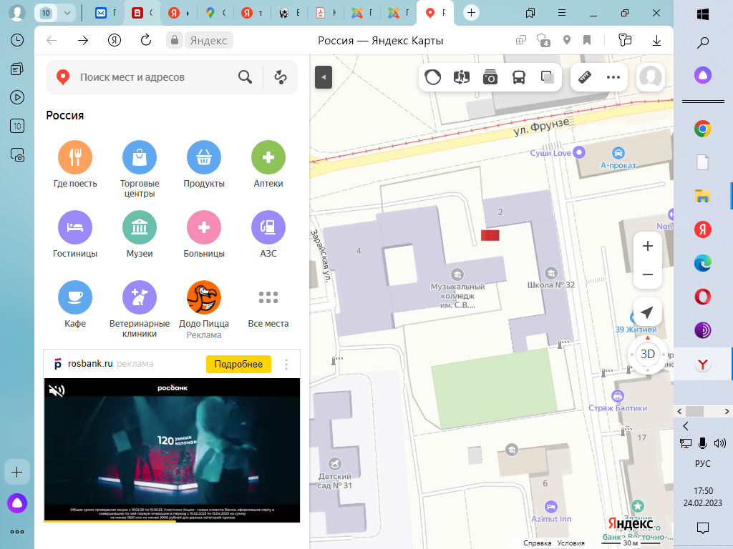
1: 300 000 1:70 000

Рис.1 Расположение компостной кучи на территории гимназии №32

Куча ограничена деревянными досками. Размер кучи: в ширину – 1,8 м, в длину - 2,5 м; в высоту – 1 м. В первый год высота заложенного слоя листвы составляла 90 см. Во второй год высота в среднем 30 см. Выборка материала проводилась с 30 октября по 07 ноября 2023 года. (Табл.1)
Таблица 1
Погодные условия и использованные методы сбора беспозвоночных животных

Дата | Время | Погодные условия | Методы сбора беспозвоносных
30.10.23 | 10:00 | +13$°$, преимущественно облачно. | Почвенные ловушки, ручной сбор.
31.10.23 | 10:00 | +15$°$, кратковременные осадки. | Почвенные ловушки, ручной сбор, воронка Берлезе.
02.11.23 | 10:00 | +12$°$ ,преимущественно облачно. | Почвенные ловушки, ручной сбор.
03.11.23 | 10:00 | +13$°$, пасмурно. | Почвенные ловушки, ручной сбор.
07.11.23 | 15:00 | +10$°$, преимущественно облачно. | Почвенные ловушки.
В первый год выборка животных проводилась, прежде всего, методом просеивания с помощью энтомологического сита (Рис.2), которое состоит из матерчатого сетчатого мешка с крупными отверстиями [2]. Для более крупных организмов проводился ручной сбор (Рис. 3). Так как органическое вещество на 2-ой год представляло собой уже полуразложившуюся массу (детрит), то для выборки животных кроме ручного сбора, использовались воронка Берлезе (Рис.4) и почвенные ловушки (Рис.5).
Извлечение при помощи воронки Берлезе (сухой способ) применяется по отношению к мелким живым организмам, обитающим в существующих между земляными частицами воздушном пространстве [7]. Немного органического вещества помещалось в широкую часть пластиковой воронки на поверхность мелкоячеистой металлической решётки. В другом конце – под узкой частью воронки ставился маленький стакан. Лампа – в качестве источника тепла – помещалась так близко к компосту, что земля постепенно высыхала. Живые организмы не могут обитать в высушенной земле, так что они спускались вниз – туда, где более влажно и тепло. Когда они, таким образом, достигали решётки, то попадали в приготовленный для этой цели стакан.
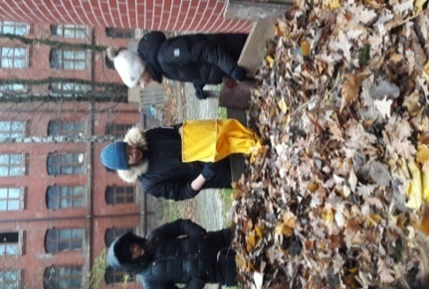  Рис.2 Энтомологическое сито | 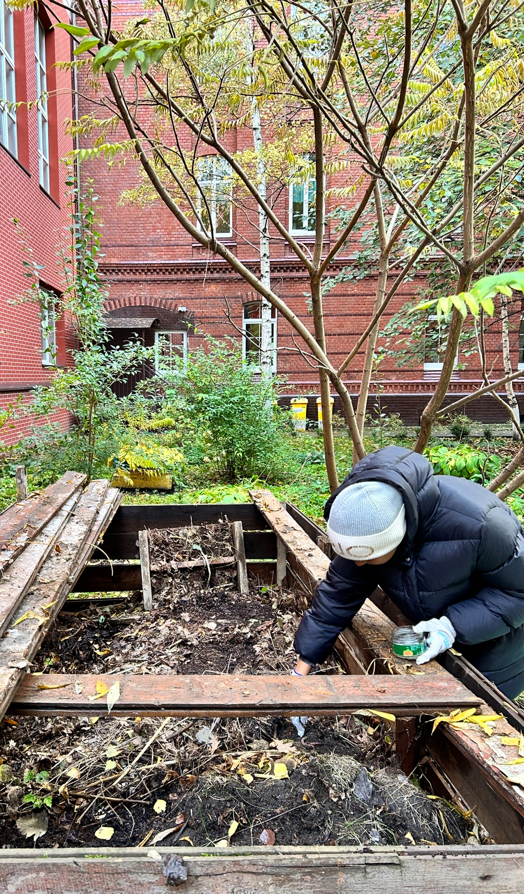  Рис.3 Ручной сбор
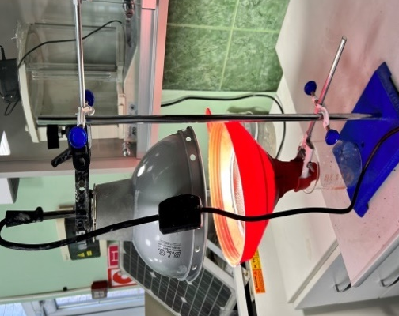  Рис.4 Воронка Берлезе | 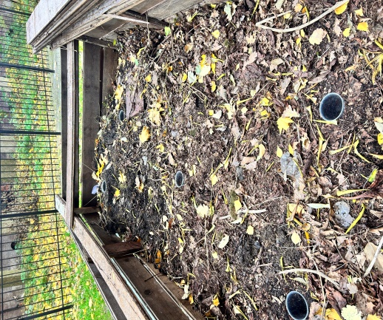  Рис.5 Почвенные ловушки

Для сбора животных, передвигающихся по поверхности компостной кучи применялись почвенные ловушки. В качестве них использовались 5 пластиковых стаканчиков, которые закапывались в образующийся компост так, что края находились вровень с поверхностью компостной кучей, чтобы для животных не возникало никаких препятствий. В стаканы наливали немного подсоленной воды (для фиксации), затем через сутки ловушки просматривались.
Собранных животных определяли с помощью различных определителей [1, 3, 6, 8, 10] с использованием лупы и бинокуляра Scandidact c увеличением 10Х-30Х.
Сравнительный анализ 2-х выборок беспозвоночных (метод сравнения группировок) проводился с использованием коэффициента фаунистического сходства Жаккара) [2].

Кj= С: (А+В–С),

где А, В – число видов в выборках 1 и 2; С – число общих видов для 2-х выборок. Коэффициент Жаккара может принимать значения от 0 – при полном отсутствии общности до – 1 при полном совпадении видовых списков. Обычно этим коэффициентом сравнивают 2 и более пробы, но мы использовали только для 2-х.

3. Результаты и обсуждение
3.1. Таксономический состав беспозвоночных животных компостной кучи
В результате исследования в компостной куче 1-ого года было обнаружено 14 видов беспозвоночных животных, относящихся к трём типам: Кольчатые черви (1 вид), Моллюски (1 вид), Членистоногие (12 видов). Преобладают представители типа Членистоногих: класс Насекомые – 7 видов (Табл. 2., приложение 1).

Таблица 2
Таксономический состав беспозвоночных животных компоста

Тип | Класс | Кол-во видов
Тип | Класс | 1 год | 2 год
Круглые черви | Хромадории | - | 1
Кольчатые черви | Поясковые черви | 1 | 2
Моллюски | Брюхоногие | 1 | 4
Членистоногие | Высшие раки | 1 | 2
Членистоногие | Паукообразные | 2 | 5
Членистоногие | Губоногие | - | 2
Членистоногие | Двупарноногие | 1 | 1
Членистоногие | Коллемболы | 1 | -
Членистоногие | Двухвостки | - | 1
Членистоногие | Насекомые | 7 | 3

В компостной куче 2-ого года был обнаружен 21 вид беспозвоночных животных, которые относятся к четырем типам: Круглые черви (1 вид), Кольчатые черви (3 вида), Моллюски (5 видов), Членистоногие (14 видов).
Преобладают представители типа Членистоногих: класс Паукообразные – 5 видов (Табл. 2., приложение 1).
Кроме взрослых особей (имаго), были найдены личинки короткоусых двукрылых sp.
Таким образом за 2 года было обнаружено 28 видов беспозвоночных животных которые относятся к четырем типам и 10-ти классам (Рис. 6. приложение 1).

Рис 6. Таксономический состав беспозвоночных животных компоста

3.2.Динамика фауны беспозвоночных компостной кучи

В течение года в компостной куче происходило разложение органики, менялись условия обитания, соответственно изменялся таксономический состав обитателей компостной кучи (Табл. 3).

Таблица 3
Соотношение таксономических групп беспозвоночных в выборках

Таксоны | Кол-во
Таксоны | 1 год | 2 год
Вид | 14 | 21
Отряд | 10 | 12
Класс | 7 | 7
Тип | 3 | 4

Изменение количества видов беспозвоночных по классам в выборках 1 и 2 года можно проследить по рис. 7, а изменение количества видов по отрядам – на рис. 8, приложение 2.

Рис 7.Соотношение классов беспозвоночных животных за 2 года

Рис. 8 Динамика фауны беспозвоночных по отрядам
На второй год появились представители класса Хромадории (круглые черви), Губоногие (костянки и геофилы), Двухвостки. Увеличилось количество видов дождевых червей, брюхоногих моллюсков, пауков. Но уменьшилось количество видов насекомых, не были обнаружены ногохвостки.
Но видовой состав фауны в разных выборках был не одинаков. «Универсальных» видов, то есть общих для 2-х выборок, всего 6. Это: дождевой червь обыкновенный, мокрица ослик, паук sp., кивсяк серый. Божья коровка 14-точечная и личинки двукрылых. Доля «универсальных» видов к общему числу обнаруженных видов составляет 21% (Приложение 2).
Коэффициент фаунистического сходства Жаккара имеет значение 0,21, то есть произошло значительное изменение видового состав обитателей компостной кучи в течение года.

3.3 Трофические группы обитателей компостной кучи и их роль в процессе образования компоста
Среди животных компостной кучи были обнаружены представители всех основных типов питания: фитофаги (растительноядные животные), зоофаги (хищники), сапрофаги (питающиеся различными органическими остатками). Среди сапрофагов особо выделяются 2 группы: сапроксилофаги – потребители листового опада, детритофаги – питающиеся разлагающимися органическими остатками.
В компостной куче 1 года: сапрофагов – 7 видов, фитофагов – 2 вида, зоофагов – 5 видов. В компостной куче 2 года: сапрофагов – 10 видов, фитофагов – 2 вида, зоофагов - 8 видов (Рис. 9). То есть, гипотеза: в процессе образования компоста изменяется качественный состав фауны беспозвоночных: увеличивается видовое разнообразие сапрофагов, подтвердилась частично.

Рис. 9 Соотношение трофических групп животных компостной кучи.

За счёт деятельности сапроксилофагов листья утрачивают свою исходную структуру и на второй год представляют собой полуразложившуюся органическую массу, которой питаются детритофаги, количество которых увеличилось с 3 видов в первый год до 5 видов - во второй год. На второй год в компостной куче увеличилось не только количество видов сапрофагов, но и хищников (Приложение 2). Хищники выступают здесь, как регуляторы численности, что немаловажно. Тем самым они поддерживают круговорот веществ в этой искусственной экосистеме. Окончательное разложение органики происходит под действием грибов и бактерий, которые переводят органическое вещество в минеральное, доступное для усвоения растениями.

4. Выводы
- В результате исследования в общей сложности в компостной куче было обнаружено 28 видов беспозвоночных животных, которые являются представителями четырех типов: Круглые черви, Кольчатые черви, Моллюски, Членистоногие.
- Таксономический состав фауны беспозвоночных в двух выборках был не одинаков. В выборке второго года произошло увеличение количества видов (с 14 до 21). «Универсальных» видов всего 6. Коэффициент фаунистического сходства Жаккара – 0,21. Произошло значительное изменение видового состава обитателей компостной кучи в течение года.
- Среди животных компостной кучи были обнаружены представители всех основных типов питания: фитофаги, зоофаги, сапрофаги. Если в компостной куче первого года соотношение представителей трофических групп соответственно 2:5:7, то на второй год 2:8:10. Гипотеза подтвердилась частично.

- Проектные рекомендации
Меры по улучшению организации компостирования и ускорению образования компоста
1. Не все материалы годятся для приготовления компоста. При закладке в кучу органики (особенно листового опада) необходимо удалять из неё неподдающиеся гниению материалы:
- металлические банки, бутылочные пробки, гвозди;
- пластиковые изделия, целлофановые пакеты;
- стеклянные и керамические осколки, фарфоровые черепки;
- камни, битый кирпич.
2. В жаркое и сухое время года необходимо поливать компостную кучу водой, так как влажная теплая среда создаёт наиболее благоприятные условия для жизни и размножения большого количества микроорганизмов и беспозвоночных животных. Для полива удобно воткнуть в компост несколько толстых палок и вынимать их перед поливом.
3. Органические вещества в компостной куче быстрее перегнивают, если эту массу периодически перемешивать, но это требует дополнительного места и времени, затрат труда. Компост может хорошо получится и без этой операции, но желательно сделать 2-ой отсек компостной кучи. Тогда верхний подсохший слой и плохо перепревшие остатки можно переложить в основание новой кучи, а остальное использовать как отличное органическое удобрение.
Пропаганда создания компостной кучи и сохранения беспозвоночных в процессе образования компоста.
Так как на садово-огородных участках много почвенных беспозвоночных уничтожается без видимых причин или из-за боязни их, то предлагается:
- провести в школе беседы, классные часы о пользе приготовления компоста на садово-огородных участках и роли беспозвоночных в процессе его образования;
- создать буклеты или листовки на тему о пользе компостирования;
- учителям биологии использовать компост в качестве лабораторной базы для изучения разных систематических групп беспозвоночных животных.

Список литературных источников
- Горностаев Г. Н. Насекомые. Энциклопедия природы России. – М.: АBF, 1998. – 560с.
- Душенков В. М., Макаров К. В. Летняя полевая практика по зоологии беспозвоночных. – М.: Академия, 2000. – 256 с.
- Козлов М. А., Олигер И. М. Школьный атлас – определитель беспозвоночных. – М.: Просвещение, 1991. – 208 с.
- Небел Б. Наука об окружающей среде: Как устроен мир. I том. – М.: Мир, 1993. – 424 с.
- Нематоды. [Электронный ресурс]. URL: https://ru.wikipedia.org/wiki/%D0%9D%D0%B5%D0%BC%D0%B0%D1%82%D0%BE%D0%B4%D1%8B (дата обращения 25.11.2023).
- Нидон К., Петерман И., Шеффель П., Шайба Б. Растения и животные. Руководство для натуралиста. – М.: Мир, 1991. – 264 с.
- Отходы и их переработка/Методическое пособие для учителей/Датская школа Эсрум Мюллегорд в сотрудничестве с КОЭБЦУ Калининград. – Калининград, 2001
- Плавильщиков Н. Н. Определитель насекомых. – М.: Топинал, 1994. – 544 с.
- Фасулати К. К. Полевое изучение наземных беспозвоночных. – М.: Высшая школа, 1971. – 424 с.
- Чайнери М. Насекомые. – М.: Астрель, 2001. – 256 с.
- Четырнадцатиточечная коровка. [Электронный ресурс]. URL: https://ru.wikipedia.org/wiki/Четырнадцатиточечная_коровка (дата обращения 20.10.2023).
- Harmonia axyridis [Электронный ресурс]. URL: https://ru.wikipedia.org/wiki/Harmonia_axyridis (дата обращения 22.10.2023).

Приложение 1
Таксономический состав фауны беспозвоночных компостной кучи
Тип | Класс | Отряд | Виды | Компостн. куча
 |  |  |  | 1 год | 2 год
Круглые черви, или нематоды (Nematoda) | Хромадории (Chromadorea) |  | Нематода sp.  (Nematoda sp. *) | - | +
Кольчатые черви  (Annelida) | Поясковые черви  (Clitellata) | Grassiclitellata | Дождевой червь  Обыкновенный  (Lumbricus terrestris) | + | +
Кольчатые черви  (Annelida) | Поясковые черви  (Clitellata) | Grassiclitellata | Дождевой червь красноватый (Lumbricus rubellus) | - | +
Моллюски  (Mollusca) | Брюхоногие  (Gastropoda) | Легочные улитки  (Pulmonata) | Улитка щетинистая  (Trichia hispida) | + | -
Моллюски  (Mollusca) | Брюхоногие  (Gastropoda) | Легочные улитки  (Pulmonata) | Улитка слизистая  (Cochlicopa lubrica) | - | +
Моллюски  (Mollusca) | Брюхоногие  (Gastropoda) | Легочные улитки  (Pulmonata) | Улитка дубравная  (Cepaea nemoralis) | - | +
Моллюски  (Mollusca) | Брюхоногие  (Gastropoda) | Стебельчатоглазые (Stylommato) | Слизень гладкий  (Deroceras Laeve) | - | +
Моллюски  (Mollusca) | Брюхоногие  (Gastropoda) | Стебельчатоглазые (Stylommato) | Слизень чёрный  (Limax cinereoniger) | - | +
Членистоногие  (Arthropoda) | Высшие раки  (Malacostraca) | Равноногие  (Isopoda) | Мокрица ослик  (Oniscus asellus) | + | +
Членистоногие  (Arthropoda) | Высшие раки  (Malacostraca) | Равноногие  (Isopoda) | Мокрица обыкновенная  (Porcelio scaber) | - | +
Членистоногие  (Arthropoda) | Паукообразные (Arachnida) | Сенокосцы  (Opiliones) | Сенокосец обыкновенный  (Phalangium opilio) | - | +
Членистоногие  (Arthropoda) | Паукообразные (Arachnida) | Пауки  (Aranei) | Пауки  (Aranei sp.) | + | +  3 вида
Членистоногие  (Arthropoda) | Паукообразные (Arachnida) | Клещи  (Acarina) | Клещи свободноживущие (Gamasides sp.) | + | +
Членистоногие  (Arthropoda) | Губоногие  (Chilopoda) | Костянки  (Lithobiomorpha) | Костянка клещеностная  (Lithobius forficatus) | - | +
Членистоногие  (Arthropoda) | Губоногие  (Chilopoda) | Геофилы  (Geophilomorpha) | Геофил длинноусый  (Geophilus longicornis) | - | +
Членистоногие  (Arthropoda) | Двупарноногие  (Diplopoda) | Кивсяки  (Juliformia) | Кивсяк серый  (Sarmatoiulus kessleri) | + | +
Членистоногие  (Arthropoda) | Коллемболы, или ногохвостки, или подуры  (Collembola) | Entomobryomorpha | Ногохвостка энтомобрия (Entomobria sp.) | + | -
Членистоногие  (Arthropoda) | Двухвостки, или вилохвостки (Diplura) | Камподеиды, или двухвостки настоящие  (Campodeida) | Двухвостка камподея (Campodea staphylinus) | - | +
Членистоногие  (Arthropoda) | Насекомые  (Insécta) | Полужесткокрылые  (Hemiptera) | Тля липовая  (Lucallipterus tiliael) | + | -
Членистоногие  (Arthropoda) | Насекомые  (Insécta) | Полужесткокрылые  (Hemiptera) | Антокорис неморум (Antokoris nemorum) | + | -
Членистоногие  (Arthropoda) | Насекомые  (Insécta) | Жуки  (Coleopatera) | Долгоносик семяед  (Apion sp.) | + | -
Членистоногие  (Arthropoda) | Насекомые  (Insécta) | Жуки  (Coleopatera) | Хищняк красногрудый (Paederus rubrothoracicus) | - | +
Членистоногие  (Arthropoda) | Насекомые  (Insécta) | Жуки  (Coleopatera) | Божья коровка 14-точечная  (Propylea quatuordecimpunctata) | + | +
Членистоногие  (Arthropoda) | Насекомые  (Insécta) | Жуки  (Coleopatera) | Божья коровка сосновая  (Harmonia quadripunctata) | + | -
Членистоногие  (Arthropoda) | Насекомые  (Insécta) | Жуки  (Coleopatera) | Божья коровка 19-пятнистая  (Harmonia axyridis) | + | -
Членистоногие  (Arthropoda) | Насекомые  (Insécta) | Двукрылые | Личинки двукрылых sp | + | +
всего |  |  |  | 14 | 21
sp. *- вид не определен

Приложение 2
Распределение беспозвоночных животных компостной кучи
по трофическим группам

№ п/п | Представители | Фитофаги |  | Зоофаги |  | Сапрофаги
 |  |  |  |  |  | Сапро-  ксилофаги |  | Детрито-  фаги
№ п/п | Представители | 1 год | 2 год | 1 год | 2 год | 1 год | 2 год | 1 год | 2 год
1 | Дождевой червь обыкновенный |  |  |  |  | + | +
2 | Дождевой червь красноватый |  |  |  |  |  |  |  | +
3 | Улитка щетинистая |  |  |  |  |  |  | +
4 | Улитка слизистая |  | +
5 | Улитка дубравная |  | +
6 | Слизень гладкий
7 | Слизень чёрный |  |  |  |  |  |  |  | +
8 | Мокрица ослик |  |  |  |  | + | +
9 | Мокрица обыкновенная |  |  |  |  |  | +
10 | Сенокосец обыкновенный |  |  |  | +
11 | Круглый червь |  |  |  |  |  |  |  | +
12 | Пауки sp |  |  | + | +  3 вида
13 | Клещ Gamasides sp |  |  |  |  |  |  | + | +
14 | Костянка клещеностная |  |  |  | +
15 | Геофил длинноусый |  |  |  | +
16 | Кивсяк серый |  |  |  |  | + | +
17 | Двухвостка комподея |  |  |  |  |  |  |  | +
18 | Ногохвостка энтомобрия |  |  |  |  |  |  | +
19 | Тля липовая | +
20 | Антокорис неморум |  |  | +
21 | Хищняк красногрудый |  |  |  | +
22 | Долгоносик семяед | +
23 | Божья коровка 14-ти точечная |  |  | + | +
24 | Коровка сосновая |  |  | +
25 | Личинки короткоусых двукрылых (1 вид sp) |  |  |  |  | + | +
26 | Божья коровка 19-ти пятнистая |  |  | +
Всего |  | 2 | 2 | 5 | 8 | 4 | 5 | 3 | 6

